**LAPORAN I**

**PRAKTIKUM PEMROGRAMAN BERBASIS WEB**

**INSTALASI WEB SERVER**

Disusun untuk Memenuhi Matakuliah Praktikum Pemrograman Berbasis Web

Yang Dibimbing oleh M. Jauharul Fuady, S.T., M.T



Oleh:

**Feliks Victor P.S**

**110533430593**

**S1 PTI 2011 offering D**

**UNIVERSITAS NEGERI MALANG**

**FAKULTAS TEKNIK**

**JURUSAN TEKNIK ELEKTRO**

**S1 PENDIDIKAN TEKNIK INFORMATIKA**

**SEPTEMBER, 2013**

1. **Membuat Virtual Machine**
2. Buka program VirtualBox
3. Klik New untuk membuat virtual machine
4. Memberi nama vitual machine,memilih type,dan versi dari system operasi yang akan dipakai

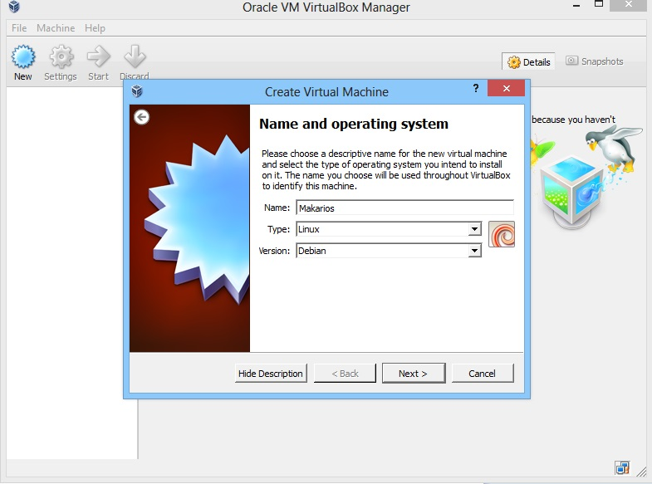

1. Membuat virtual hard drive

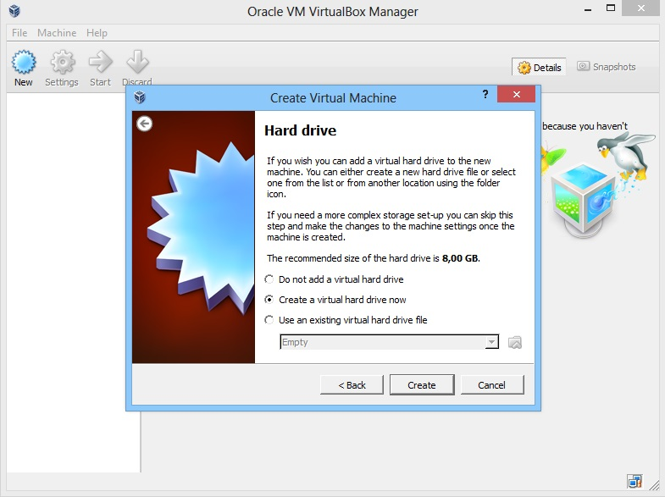

1. Pilih tipe file hard drive

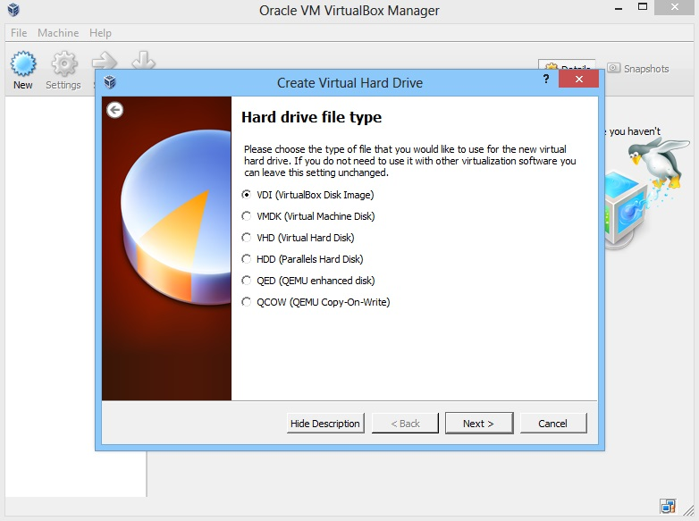

1. Pilih jenis penyimpanan hard drive

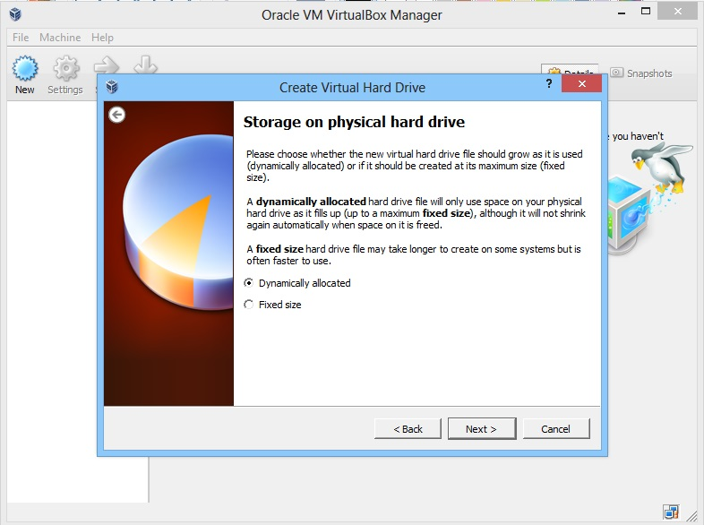

1. Tentukan besar hard drive virtual yang digunakan pada virtual machine

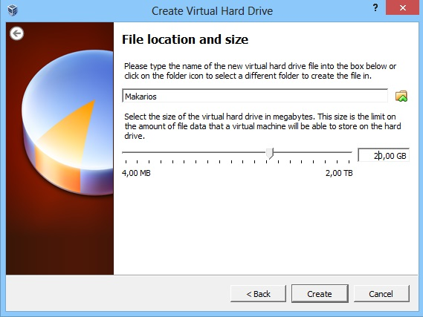

1. Virtual Machine berhasil dibuat. Pilih Setting > System. Lakukan pengaturan seperti pada gambar.

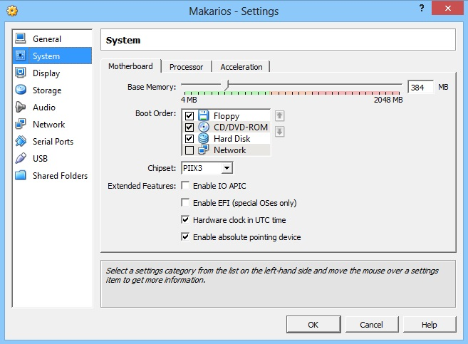

1. Klik storage lalu klik Empty pada Controler : IDE. Pada pilihan CD/DVD Drive,klik icon DVD lalu pilih choose a virtual disk file dan masukkan file instalasi.

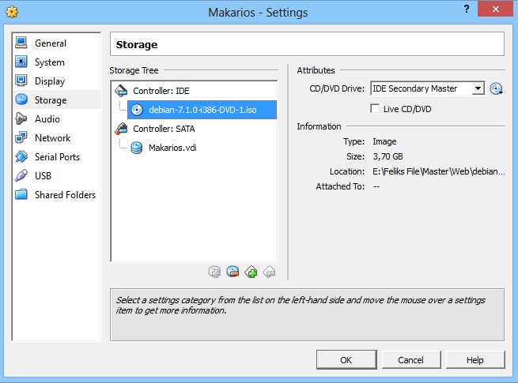

1. Setelah itu kembali ke menu utama, dan klik Start.

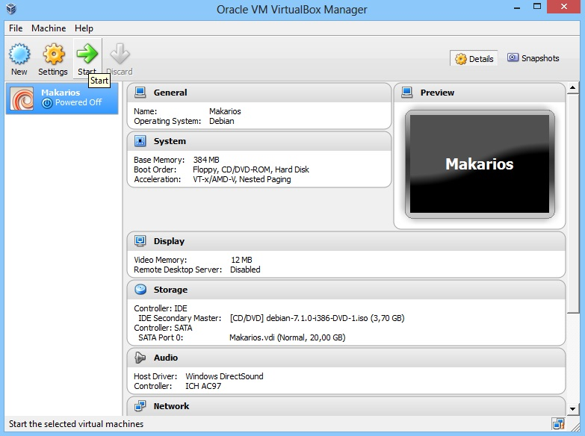

1. **Installasi Sistem Operasi Debian 7.1**
2. Pada menu installasi debian 7.1 pilihlah graphical install

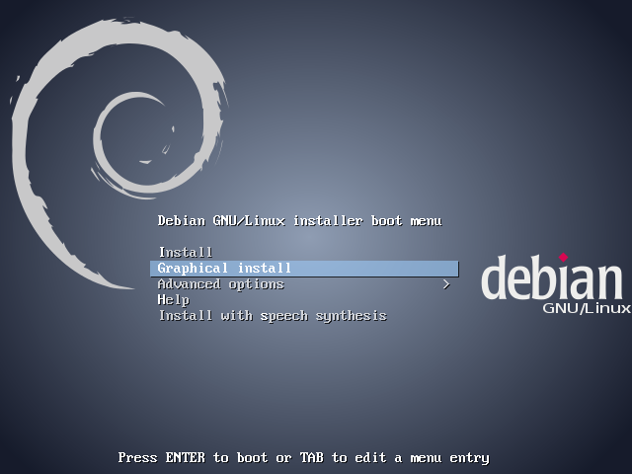

1. Pilih bahasa seperti pada gambar dibawah ini.

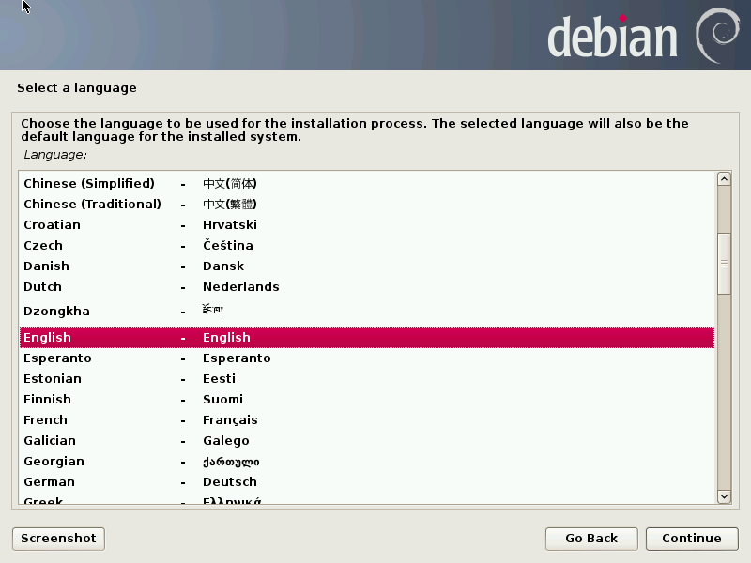

1. Lokasi waktu yang digunakan united states

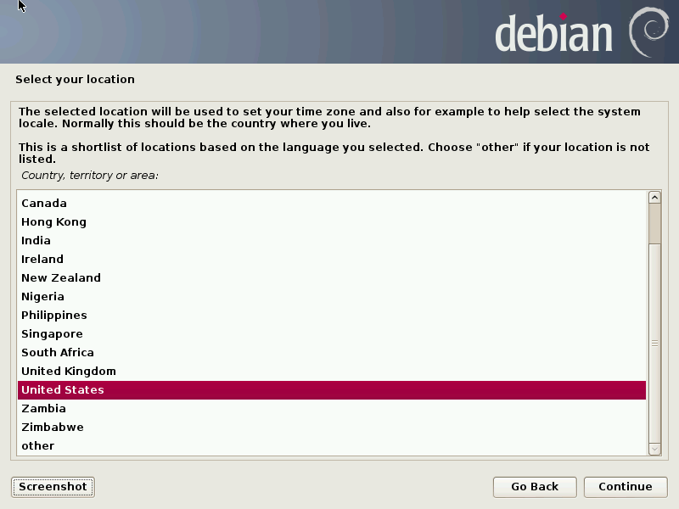

1. Konfigurasi tombol keyboard sesuai dengan daerah asal PC

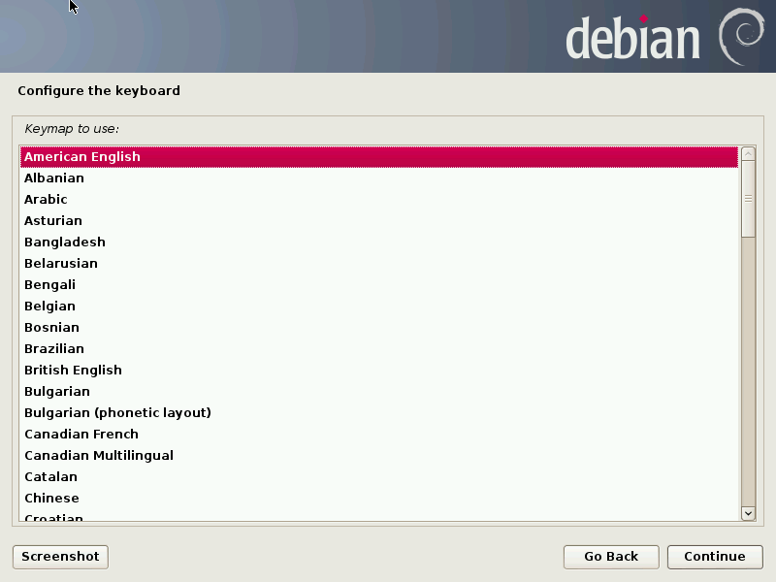

1. Selanjutnya akan masuk ke dalam proses pembacaan DVD instalasi.

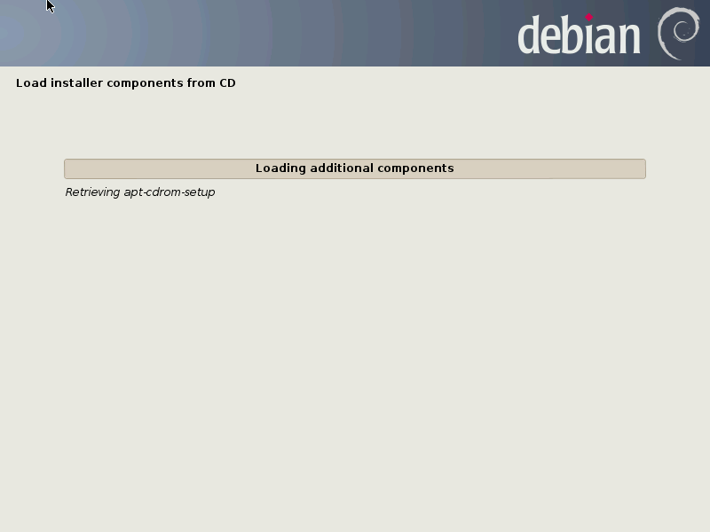

1. Isikan hostname sesuai keinginan
2. Isikan password untuk user root
3. Beri nama lengkap untuk user baru untuk system operasi
4. Beri username untuk user baru
5. Beri password untuk userbaru
6. Atur konfigurasi waktu yang digunakan sesuai lokasi

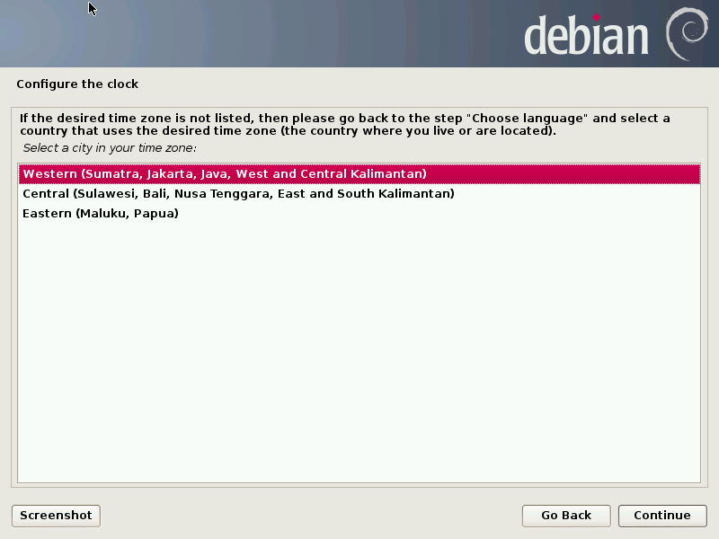

1. Memasuki proses partisi hard drive ,lalu pilih panduan partisi use entire disk.

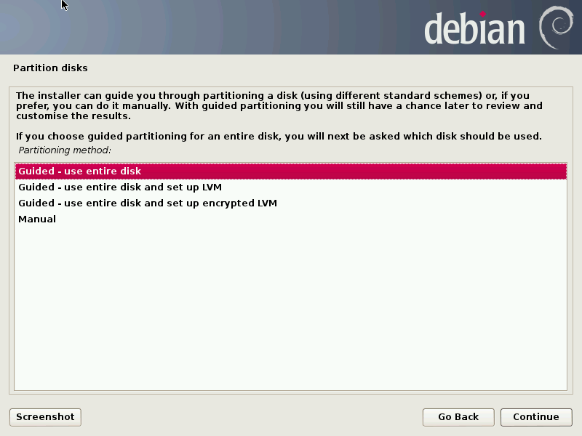

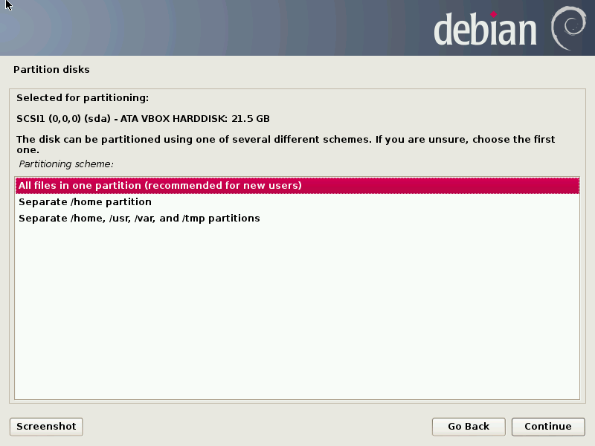

1. Konfirmasi keberhasilan partisi hard drive,lalu pilih Finish.

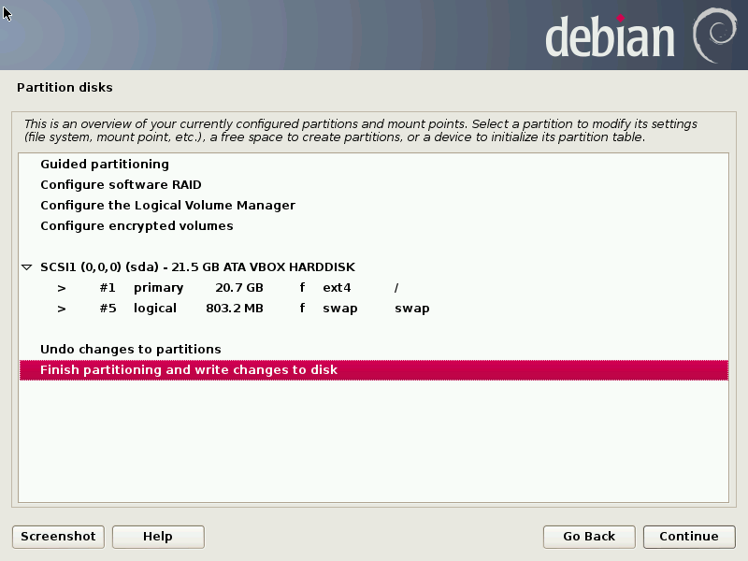

1. Muncul konfirmasi partisi ,lalu pilih Yes

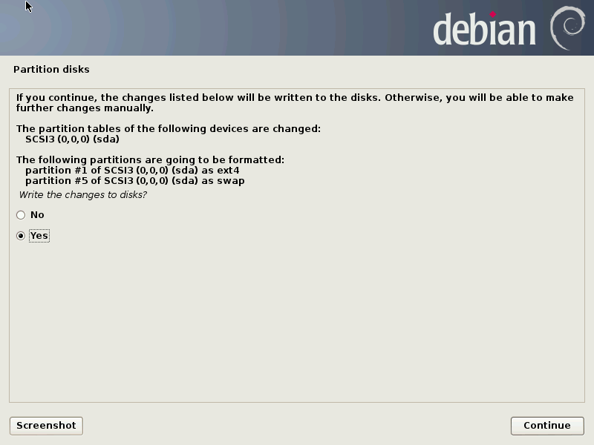

1. Proses installasi base system

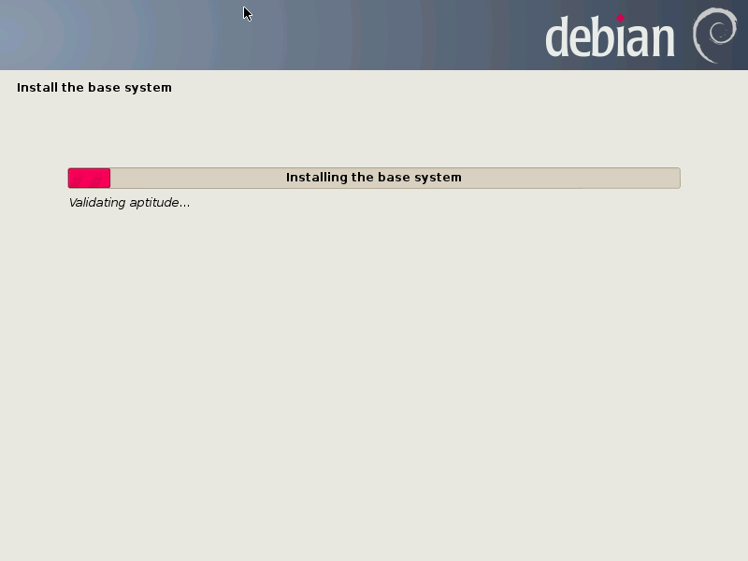

1. Konfirmasi scan DVD installer. Ganti DVD 1 dengan DVD 2 dengan cara mengklik kanan icon CD dibawah layar virtual mesin dan choose a virtual CD/DVD disk files, pilih DVD 2,lalu klik continue pada layar installasi,pilih Yes lalu klik Continue.

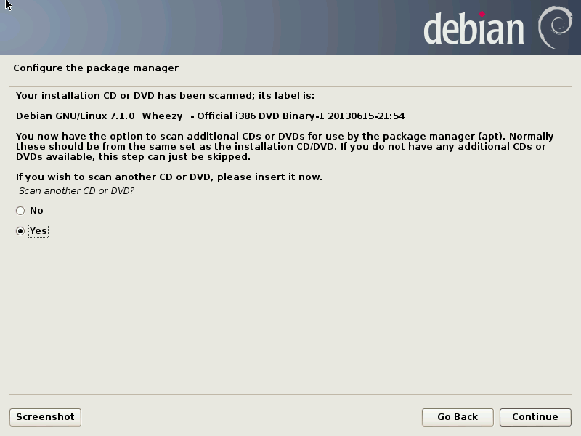

1. Lakukan cara seperti langkah 16 untuk DVD ke 2 dan 3.

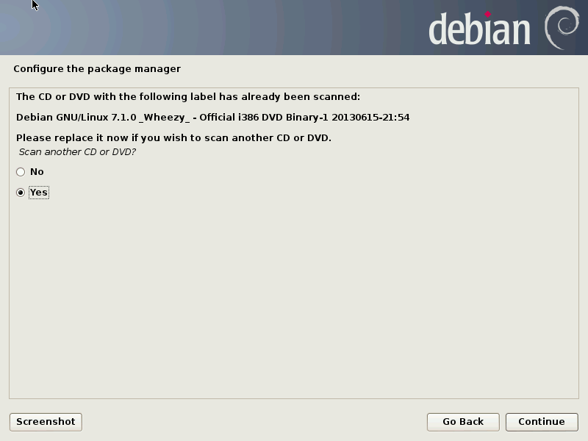

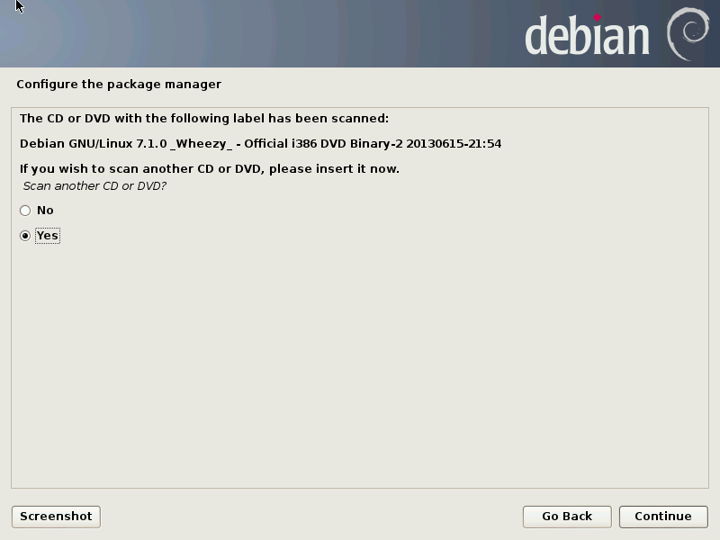

1. Masuk ke proses instalasi software.

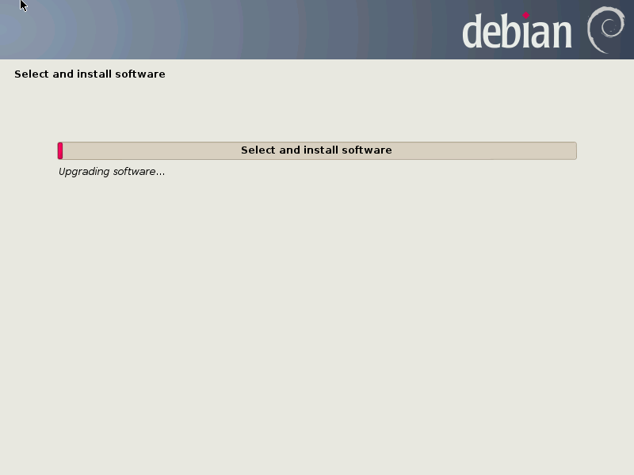

1. Konfigurasi popularity-contest,pilih No.

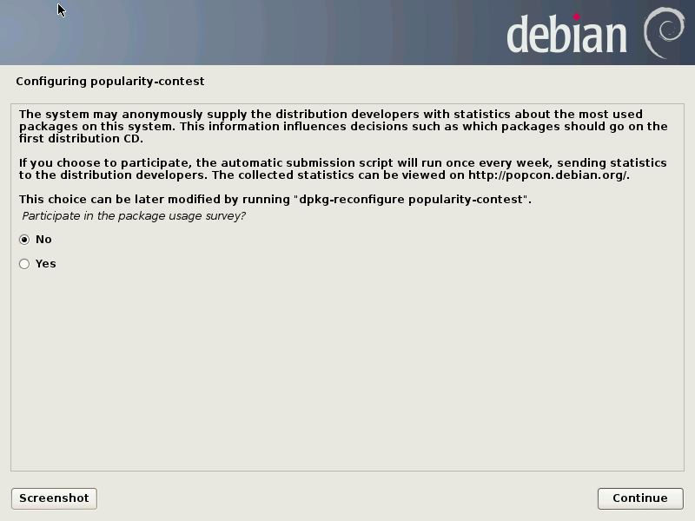

1. Pilih software yang akan diinstal seperti pada gambar dibawah ini.

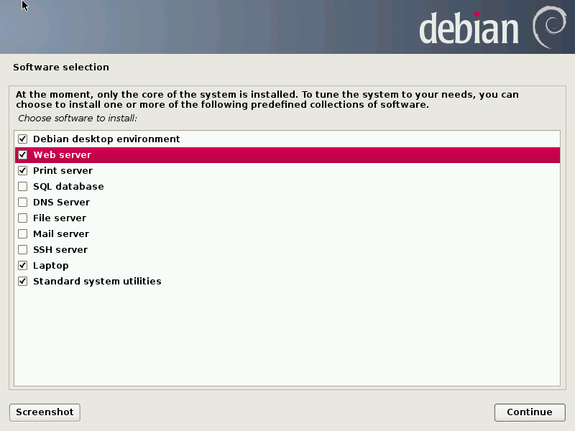

1. Konfirmasi installasi grub loader

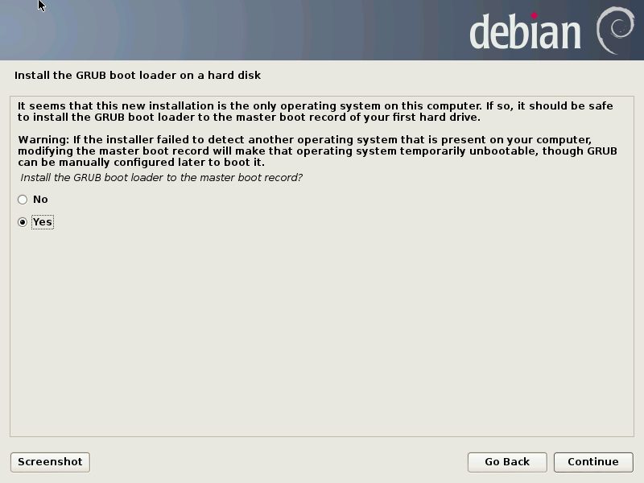

1. Muncul konfirmasi yang menyatakan bahwa installasi selesai

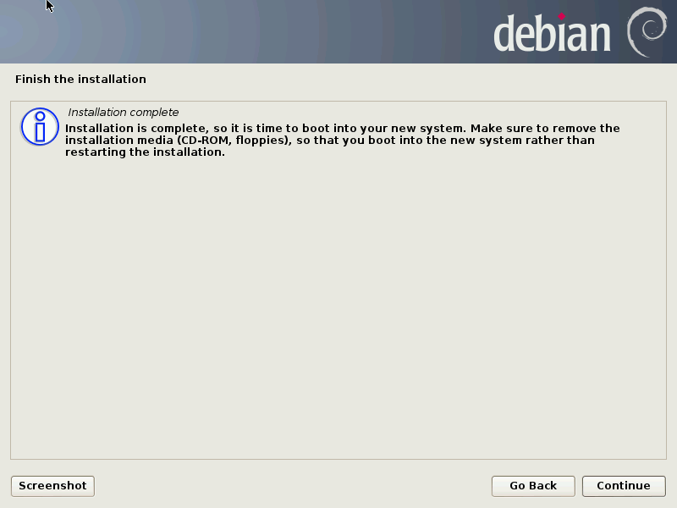

1. **Konfigurasi & menguji coba Web Server**
2. Jalankan virtual machine
3. Pada jendela login,masukkan username dan password yang sudah dibuat tadi.
4. Klik Applications > System Tools > Administration > Synamptic Package Manager dan masukkan password root.

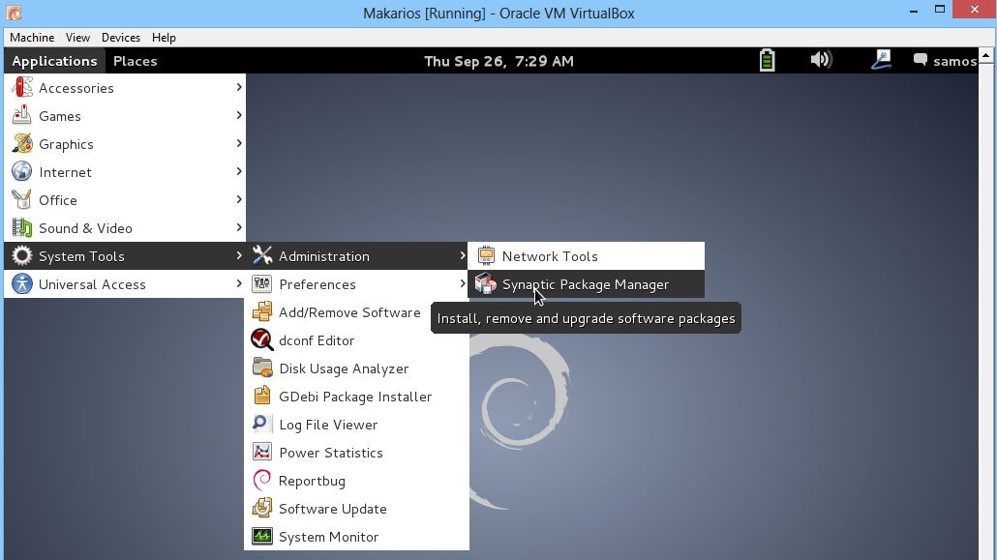

1. Pada halaman synaptic package manager,cari PHP programing,lalu php5, klik Mark

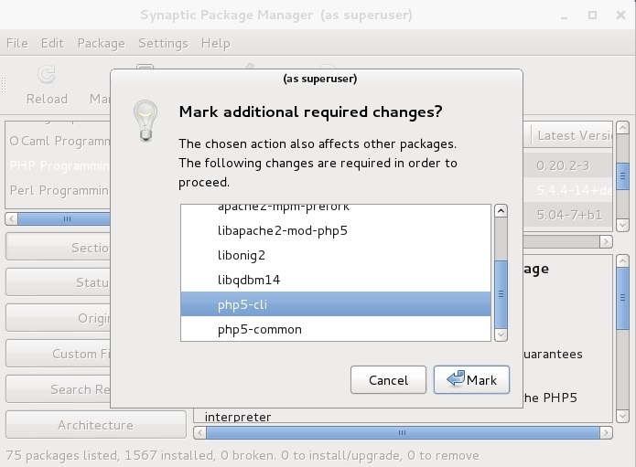

1. Setelah selesai ditandai, klik Apply.

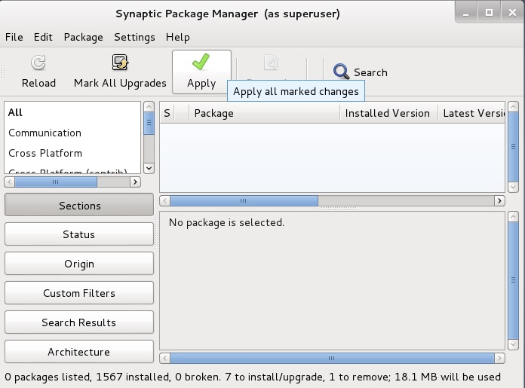

1. Proses instalasi software.

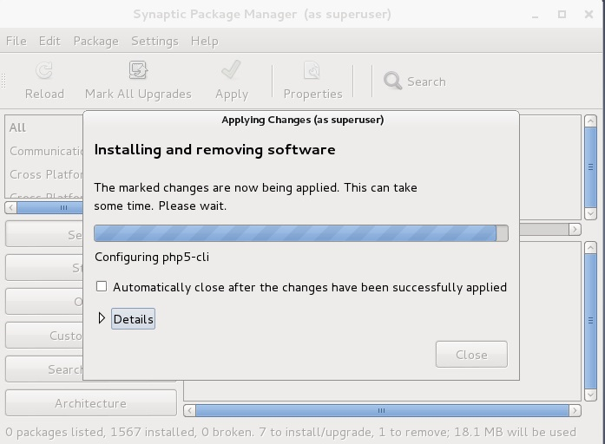

1. Proses instalasi selesai.

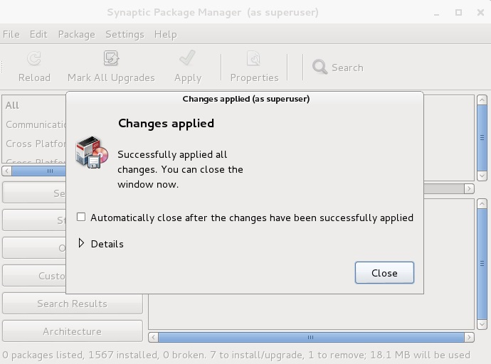

1. Cari PHPMyAdmin untuk diinstal

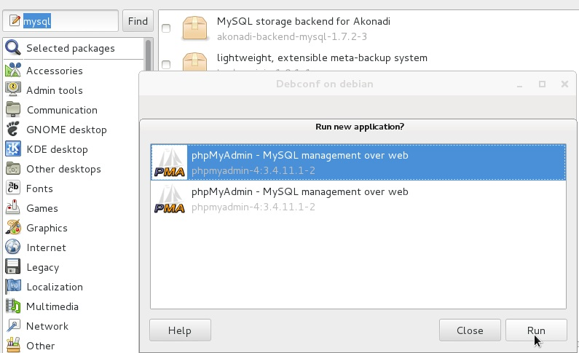

1. Setelah proses instalasi selesai,secara otomatis akan masuk ke halaman login phpMyAdmin.

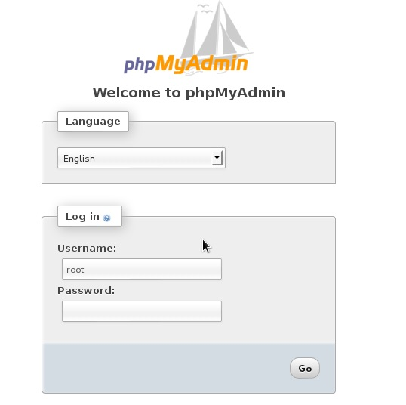

1. Lakukan konfigurasi password untuk root MySql.

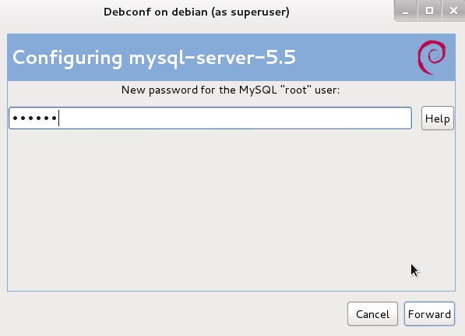

1. Proses instalasi.

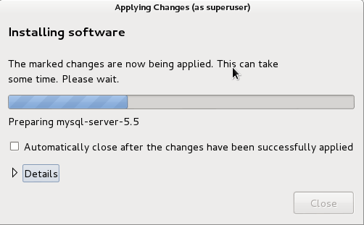

1. Instalasi selesai.
2. Instal software MySql.

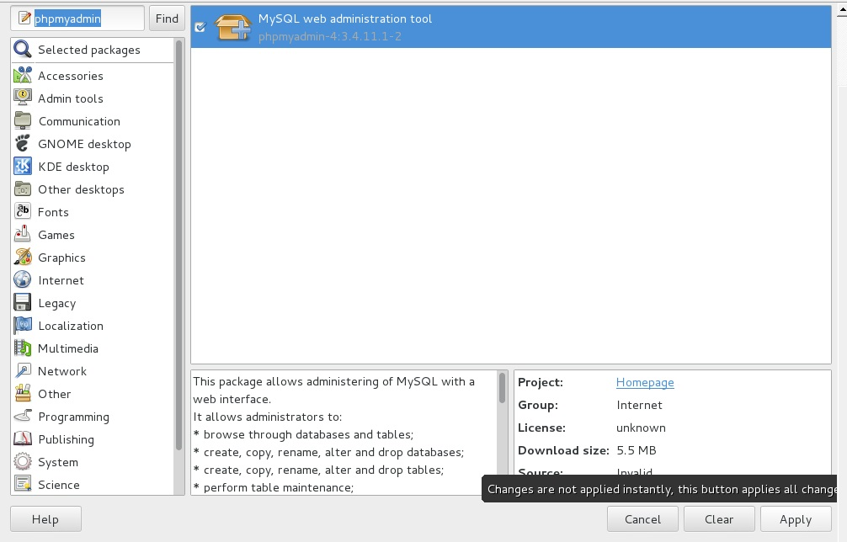

1. Klik Continue.

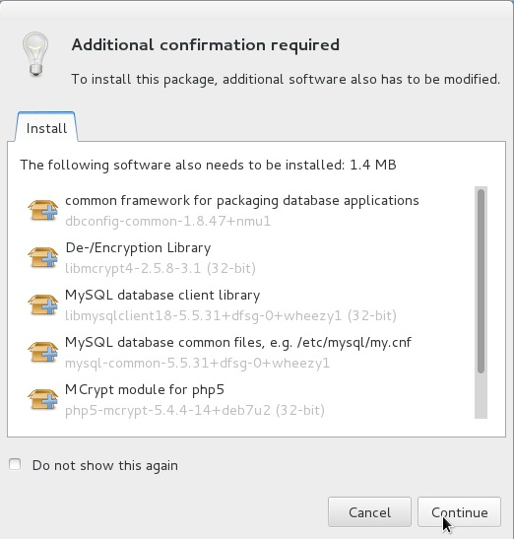

1. Konfigurasi webserver untuk phpmyadmin

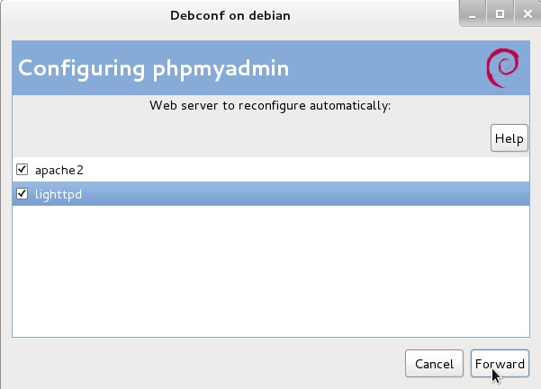

1. Atur koneksi pada Debian.

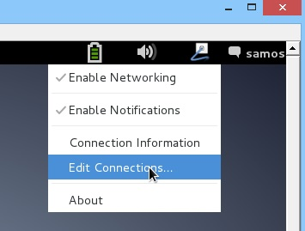

1. Pada menu Ipv4 Settings, pilih Add

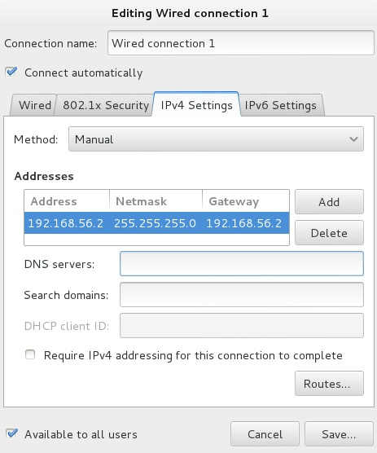

1. Cek IP Server dengan cara klik kanan pada icon network
2. Diketahui IP Server 192.168.56.102. Buka browser lalu ketikkan IP server pada kolom URL.

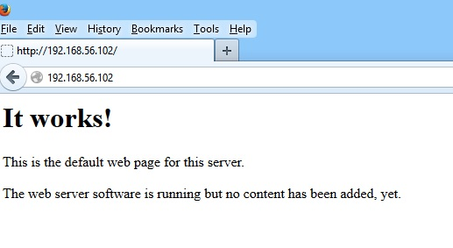

1. Masuk ke Computer>Local Disk (C:)>Windows>System32>Drivers>etc>hosts. Klik kanan hosts lalu pilih Properties>Security>Users>Edit.

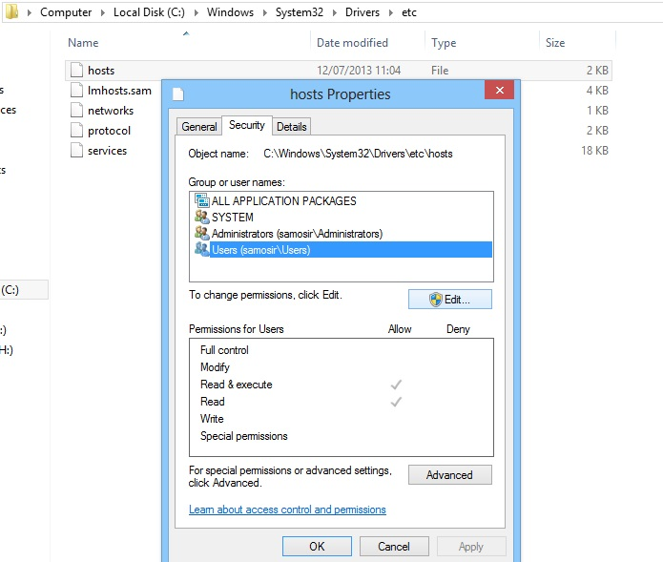

1. Centang Full Control lalu pilih Apply.

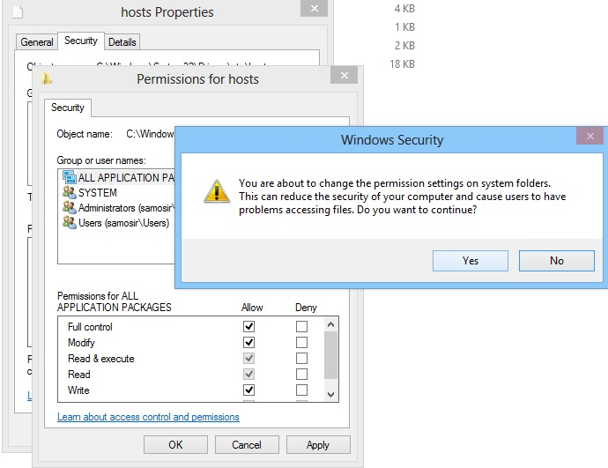

1. Buka hosts dengan Notepad.

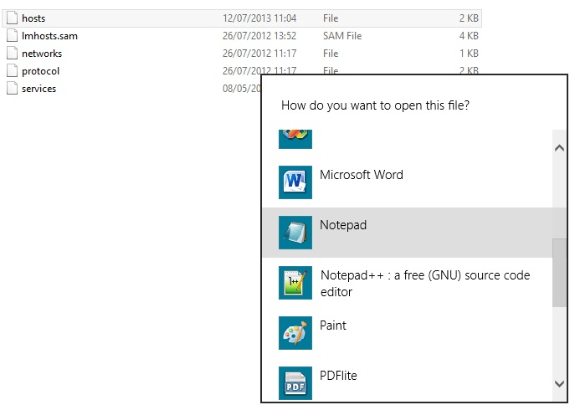

1. Tambahkan dibaris paling bawah 192.168.56.102 www.google.com.

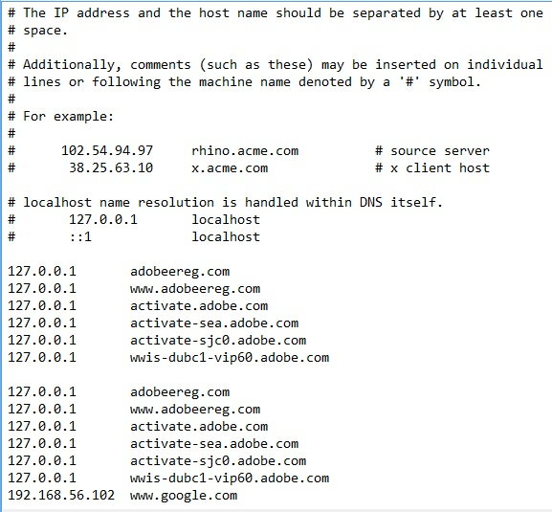

1. Buka kembali browser,lalu ketikkan [www.google.com](http://www.google.com). Perhatikan konfirmasi yang tampil pada halaman browser. Jika muncul It works ! berarti prosesnya berhasil.